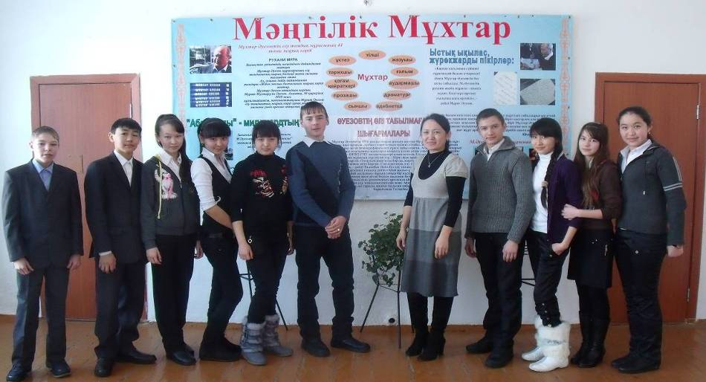

Зайсан ауданы,Зайсан қаласы
М.Әуезов атындағы орта мектеп
Орыс сыныптарындағы қазақ тілі мен әдебиеті пән мұғалімі: Қобланова Лаура Қобланқызы

Пәні: Қазақ тілі
Сыныбы: 8»г»
Пән мұғалімі: Қобланова Лаура Қобланқызы

Сабақтың тақырыбы: Ақпарат көздері
Сабақтың мақсаты:
1.Модуль бойынша берілген жаңа сөздер,сөйлесу әрекеттерін,осы тақырып бойынша әңгіме құрастыру,шеберліктерін қалыптастыру.
2.Сөздік қорды молайту,сөйлем құрау,өз ойларын тиянақты айтып жеткізу дағдыларын жетілдіру.Шығармашылыққа баулу.
3.Өз пікірі,ойы қалаптасқан заманымыздың белсенді азаматтары бола білуге шақыру.Елжандылық пен патриотизмге тәрбиелеу,мамандық таңдауға бағдар беру.

Сабақтың түрі:нәтиже сабақ
Сабақтың әдіс-тәсілдері:шығармашылық,сұхбат,сөздік,ойын,пәнаралық байланыс

Пәнаралық байланыс:ЭВМ,денешынықтыру
Сабақтың көрнекілігі:Азиада атрибуттары,бейнесюжеттер/ «Азиада», «Президент Жолдауы»/ кестелер,слайдтар/интернет,газеттер,жарнама/

Сабақтың барысы:
I.Ұйымдастыру кезеңі:
- Сәлеметсіңдер ме,оқушылар,бүгінгі сабағымызға «Азиада» журналының тілшісі келіп отыр./Қолында микрофон,Азиада атрибуттары бар шарф,қолғап киіп, рюкзак асынған./
- Иә,жас достар,Еліміздің тәуелсіздігінің 20-жылдық мерейтойы қарсаңында жуырда ғана аяқталған байрақты бәсеке туралы бүгін біраз әңгімелесерміз.Сондай –ақ сендердің қазақ тілін меңгеру дәрежелеріңді көрсем деймін.
II.Сабақтың мақсатын айту
-Өздерің білесіңдер,балалар,біздің тақырыбымыз »Ақпарат көздері»,қазіргі кімнің қолында ақпарат болса,соның қолында билік те,күш те деген заманда өмір сүріп отырған біздер үшін ақпарат көздерінің орны зор.Ал бүгінгі сабақтағы біздің мақсатымыз осы ақпарат көздері туралы қазақ тілінде сөйлей білу,ойымызды айтып жеткізу,білімізді көрсету.
III.Нәтиже сабақ.
1.Ақпарат көздеріне нелерді жатқызамыз?

Ақпарат көздері
Теледидар
радио
Жарнама

Интернет
газет

2.Сыныпты алдын ала 3 топқа бөлгеміз.Үйге берілген шығармашылық тапсырмамен жұмыс:
1-қатар ------- интернет
2-қатар---------газет,аудандық »Достық»газеті Әр топ слайд бойынша өз
3-қатар --------жарнама тақырыптарын қорғайды.

3.»Кестені толтыр» тапсырмасымен жұмыс
1-қатар

Сөз | аудармасы | Сөз тіркесі | Сөйлем құрау
жарнама
танымал
оқиға
2-қатар
Сөз | аудармасы | Сөз тіркесі | Сөйлем құрау
мақала
сапалы
жергілікті
3-қатар
Сөз | аудармасы | Сөз тіркесі | Сөйлем құрау
Мәлімет
қоғам
Баспасөз

4.»Баспасөз конференциясы» ойыны
Топ оқушылары әртүрлі баспасөз тілшілері,ал бір оқушы таңдап алған кеспе бойынша бір мамандық,лауазым иесі болады.Ол тілшілердің сұрақтарына жауап береді./белгілі әнші,спортшы,мұғалім/

5.Сынып оқушыларынан «Азиада» журналының тілшісінің сұхбат алуы:
/Азиада туралы бейнесюжет қосылады./
- Азиада ойындары алғаш қай жерде өтті?
-.......................................................................
-Қысқы Азиада ойындарындағы қазақстандықтардың жетістіктері туралы не білеміз?
-........................................................................................................................................
-Қысқы Азиада ойындарына қандай спорт түрлері енген?
-...........................................................................................................................................

Қазақстан Президентінің Жолдауынан проектордан үзінді көрсету.
-Осы жолғы президеніміздің Жолдауы қалай аталады?
-.........................................................................................................................................
-Жолдауда не туралы айтылды?
-....................................................................................................................................
- Балалар ,сұхбаттарыңа рахмет!

- Балалар,сендер модуль бойынша алған білімдеріңді көрсете білдіңдер.Болашақта сендердің араларыңнан ақпарат көздерін пайдалана алатын,әртүрлі байрақты бәсекелерде қазақстандықтардың жетістіктерін мемлекеттік тілде бүкіл әлемге жар сала алатын спорт тілшілері де,жарнаманы мемлекеттік тілде сөйлетер маман да,интернеттің де болашақта қазақ тілінде сөйлейтініне сенеміз деген жақсы тілекпен сабағымызды аяқтайық дегім келеді.
V.Бағалау
VI.Үй тапсырмасы:»Достық» – ауданымыздың айнасы» тақырыбына шығарма жазу./Аудандық газет туралы/

